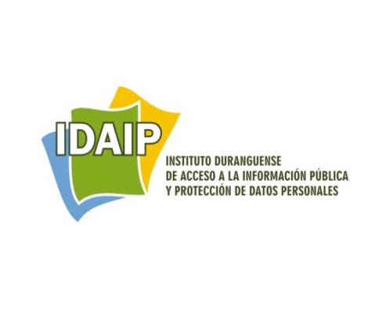

OFICIO: IDAIP/UE/069/14
Durango, Dgo., a 11 de abril de 2014

C. Solicitante
Presente.-

Me refiero a su solicitud de información registrada en el Sistema Infomex Durango, el día 10 de abril del año en curso, a la que se asignó el número de folio 00062614, y mediante la cual requirió de este Instituto lo siguiente:
Solicito información en su versión Publica y de forma digital referente a:
*Sueldo de los directores que laboran en la Secretaría de Contraloria del Gobierno del Estado
*Nombramientos
*En el caso de la Directora de Innovación Gubernamental Cuantas veces aparece en nomina de la SEED y los montos que recibe.( esto para cotejo )
*Documentos qué den fé a la creación de la Unidad de enlace para la transparencia y acceso a la información Pública.
*En el caso de la Dirección de Contraloria Social horario de su director(a), Material de oficina ( computadoras,impresoras,proyectores, etc.) que tienen bajo su resguardo. Así como los informes de las comisiones a municipios, con sus respectivos viáticos y la justificación de los mismos. ( de lo que va del año)

* Cuantas auditorias de obra van en el transcurso del año.
Todo lo anterior lo solicito en formato digital..

Al respecto, le informo que el artículo 52 de la Ley de Transparencia y Acceso a la Información Pública del Estado de Durango, dispone en su primer párrafo, que las personas ejercerán su derecho de acceso a la información ante los sujetos obligados que la posean; por lo que, del análisis de la solicitud planteada, se advierte que este Instituto NO ES COMPETENTE para entregar la información requerida por no ser de su ámbito, en términos de lo dispuesto por los artículos 11, fracción I y 52, párrafo primero de la precitada Ley. - - - - - - - - - - - - - - - - - - - -

Por ello, con fundamento en lo dispuesto por el artículo 53, párrafo segundo de la Ley en cita, podrá ejercer su derecho de acceso a la información ante la dependencia pública que posea la información; en el presente caso, de acuerdo a lo expresado en su escrito de solicitud, deberá presentar su solicitud ante el Poder Ejecutivo del Estado de Durango por conducto de la Unidad de Enlace para la Transparencia y Acceso a la Información Pública del Gobierno del Estado de Durango, siendo Titular la C. Lic. Martha Hurtado Hernández ubicada en la Calle Pino Suarez esq. con Zaragoza de esta Ciudad de Durango, Dgo., con números telefónicos (618) 137-72-58, 59, 60 o en el propio Sistema Infomex Durango identificando como sujeto obligado al Poder Ejecutivo del Estado de Durango. - - -

En caso de no estar conforme con la respuesta otorgada, podrá interponer el Recurso de Revisión ante este Instituto, dentro de los diez días hábiles siguientes a la notificación del presente escrito, de manera verbal, por correo electrónico o por el sistema electrónico Infomex-Durango, en términos de lo dispuesto por los artículos 56, 74 y 75 de la Ley de la materia. - - - - - - - - - - - - - - - - - - - - - - - - - - - -

A T E N T A M E N T E

LIC. ANTONIO LEONEL AYALA VALDEZ
UNIDAD DE ENLACE DEL IDAIP

